FOURNITURES
RENTREE SCOLAIRE 2026-2027
CLASSE 1BEB

TECHNIQUES ESTHETIQUES  METHODES ET TECHNOLOGIE :  1 Porte-vues de 40 vues (projet)  2 Gros classeurs à levier  2x12 Intercalaires  500 Pochettes plastiques transparentes pour classeur  Feuilles simples et doubles  1 Clé USB : 8 Go minimum  1 Cadenas taille moyenne (30mm)  Alcool à 70° (modifié ou non)  Gel hydro-alcoolique  Dissolvant  Mascara noir  Fond de teint adapté à votre carnation (pas de BB Crème)  Crème de jour adaptée à votre type de peau  Sachets de cotons ronds, carrés et kleenex en boite rectangulaire à renouveler régulièrement  Petite poubelle de table blanche (environ 1,5 litres)  Porte savon blanc  Legging noir sans aucune inscription  Chaussures de travail noires et chaussettes basses noires  Accessoires pour attacher les cheveux en chignon  1 Paire de ciseaux  Nettoyant pinceaux maquillage (facultatif)  1 Paire de gants de toilette de couleur foncée  Livre Prestation de beauté et de bien-être Tome 1 Edition Delagrave  ISBN 978-2-206-11785 | Les QR codes sont donnés à titre d'exemple afin d'aider au choix du matériel il ne constitue en aucun cas une obligation d'achat de marque de modèle. | ECONOMIE-GESTION :  50 copies simples + calculatrice  2 porte vues  Manuel :  Mon métier, mes compétences - Pilotage d’une entreprise du secteur de la beauté et du bien-être - Pôle 3 - 1re, Tle Bac Pro Esthétique, Cosmétique, Parfumerie et Coiffure  Editeur : Delagrave  ISBN 978-2-206-10770-7  Prix 31 €  PSE :  1 Classeur à levier cartonné A4 dos de 5 cm  3 grands intercalaires  50 pochettes plastiques perforées  15 feuilles simples grands carreaux ou petits carreaux  1 chemise à élastique avec 3 rabats  Manuel :  Les Nouveaux cahiers  PSE BAC PRO 1ère et terminale FOUCHER  Edition 2025 Livre élève  ISBN 978- 2- 216 – 17607-6  Auteurs : Sylvie Crosnier, Mary Cruçon , Magali Guinebretière  Vous devrez fournir un cadenas à code ou à double clé à section assez large car un casier vous sera affecté sous le préau pour vos affaires scolaires. Ce casier sera à partager avec un camarade.
  Poubelle blanche
   | 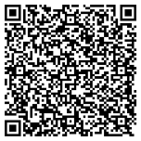 | 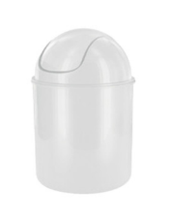
  Porte savon
   | 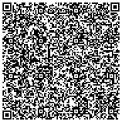 | 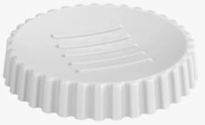
  Chaussures de travail
  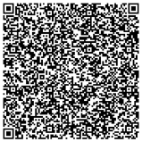 | 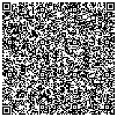 | 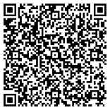

MATHS-SCIENCES :
1 grand cahier 24x32 à petits carreaux 5mm 96 pages
1 calculatrice graphique (pas de calculatrice sur smartphone)
Casio graph light + au minimum ou modèle supérieur
Tarif avantageux sur la cagnotte LP 1er film
https://edu.casio.com/fr/ec/pot/shared/code/26062210599

Manuels scolaires :
nouveau livre livre de l'année précédente

intitulé : Mathématiques - Groupement C - 1re Bac Pro (2025) - Pochette élève
auteur : P Huaumé , H Rabah, P Salette
éditeur : DELAGRAVE
année d'édition : mars 2025 – 160 pages
ISBN : ISBN 978-2-206-11594-8
prix : 19.90 €

nouveau livre livre de l'année précédente

intitulé : Physique - Chimie 1re Bac Pro (2025) - Pochette élève
auteur : N Granjoux, N Belbachir, S Lafaye, C Maurel
éditeur : DELAGRAVE
année d'édition : mars 2025 – 208 pages
ISBN : 978-2-206-11598-6
prix : 22 €

Vous ne devez fournir que les livres ci-dessus, les autres livres seront fournis par le lycée à la rentrée.

Vous ne devez fournir que les livres ci-dessus, les autres livres seront fournis par le lycée à la rentrée.

